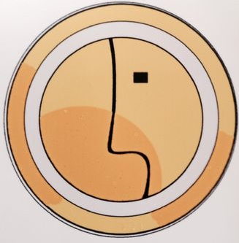Par courrier :
Nous vous prions de nous retourner le coupon ci-joint accompagné du chèque de règlement de votre cotisation au trésorier à l’adresse suivante :
Cabinet du Dr ZAATAR
3 rue Paul Jozon
77130 MONTEREAU-FAULT-YONNE

Pour faciliter l’envoi de votre reçu merci de compléter le document attenant à ce courrier.
Pour les règlements par virement bancaire :
Compte FR76 3008 7338 6200 0207 4900 132
Dans le cas d’un paiement par virement, les documents : bulletin d’adhésion et reçu peuvent être adressés par mail au cerrof@gmail.com.

BULLETIN D’ADHESION CERROF 2020

- Nom, prénom

- Adresse

- Mail

- Profession

Pour les étudiants, merci de produire une copie de la carte d’étudiant de l’année en cours

ATTESTATION DE VERSEMENT DE COTISATION 2020

Mme / M

A versé la somme de 50 € : cinquante euros

Au titre de l’adhésion à l’association CERROF 2020

